|  |  |
| --- | --- |
|  | **Universidade da Beira Interior** Bases de Dados |
| UBI | **Engenharia Informática** |

**GISS**

**Grupo**

*Miguel Lopes Nº 34184*

*Gonçalo Pereira Nº 35302*

*João Brito Nº 37880*

*Turno PL-1*

*2-6-2018*

Resumo

O trabalho foi desenvolvido no âmbito da unidade curricular de Base de Dados, visando a criação de uma aplicação para a gestão de serviços de saúde, GISS. Composto por uma aplicação subdividida em 3.

É composta por “Marcações” onde é possível ver os horários dos colaboradores e das salas e ver os seus detalhes, na aba agendamentos é possível serem marcadas consultas, análises e exames, também sendo possível ver os detalhes.

Na aplicação “Consultas” é possível ver e atualizar informações de uma dada consulta, também é possível ver a história de um paciente.

Na aplicação “Meios Complementares” é possível ver as análises e exames que um utente fez.

Estas aplicações funcionam em sintonia com uma base de dados onde é guardada toda a informação, também é possível ver a informação que se encontra dentro desta base de dados para facilmente ser obtida a informação necessária, posteriormente organizada.

Índice

Resumo iii

Índice iv

Lista de Figuras v

Lista de Acrónimos vi

1 Introdução 1

2 Modelos de dados e scripts 2

3 Aplicação 6

3.1 Decomposição e distribuição de tarefas 6

3.2 Acesso à base de dados 6

3.3 Funcionalidade 6

4 Conclusões 17

5 Epílogo 18

Lista de Figuras

Figura 1- Modelo de dados final 3

Figura 2- Modelo de dados inicial 4

Figura 3- Chaves e Relações 5

Lista de Acrónimos

|  |  |
| --- | --- |
| SGBD | Sistema de Gestão de Bases de Dados |
| 3FN | Terceira Forma de Normalização |
| GISS | Gestão Integrada de Serviços de Saúde |
| DEA | Diagrama Entidade Associação |
| BD | Base de Dados |
| SQL | Structured Query Language |

# Introdução

O trabalho foi desenvolvido no âmbito da unidade curricular de Base de Dados, visando a criação de uma aplicação para a gestão de serviços de saúde, GISS.

Para tal, o desenvolvimento passou pela modelação e criação de uma base de dados, usando SQL, e construção de uma aplicação multifacetada, usando uma interface gráfica para efetuar a ligação à base de dados anteriormente referida, em *JAVA*. Este trabalho foi constituído por três fases:

1. Modelação e normalização em 3FN do DEA e Modelo Relacional, ambos construídos à mão;
2. Criação da Base de Dados e das Tabelas, utilizando o SQL *Server*, tendo em conta o modelo de dados já desenvolvido;
3. Desenvolvimento das aplicações com ligação à Base de Dados, em que foi usada a linguagem JAVA através do *NetBeans*.

# Modelo de dados e scripts

## Decomposição e distribuição de tarefas

O Grupo decidiu que um “Centro Hospitalar” poderá ter vários “Empregado” associados a si, bem como vários “Utente”. Porém, cada um destes só está registado num Centro Hospitalar.

Um “Centro Hospitalar” é formado por diversos “Hospital”, os quais irão ter várias “Area Clinica” (podendo ser exclusivas de determinado “Hospital”) e vários “Centro”. Como estas entidades (“Area Clinica” e “Centro”) podem pertencer a vários “Hospital” (devido à sua natureza genérica), adicionámos as tabelas/entidades “HospitalCentro”, “CentroArea” e “HospitalArea” para relacionar as 3 realidades descritas neste parágrafo.

Nas “Area Clinica” vão existir vários tipos de salas, como salas de operações, salas com camas, salas de espera, salas de observação, entre outras. Então foi preciso criar uma entidade “Sala” para especificar que tipo de sala é.

Um dos desafios na criação do modelo foi a simplificação da agenda. Optámos por juntar as agendas numa só, uma vez que estas eram semelhantes entre si, salvo algumas diferenças. Assim, uma consulta, umas análises ou um exame representam, internamente, uma ocorrência.

A entidade “Ocorrência” é, na nossa ótica, a peça nuclear do funcionamento de um Centro Hospitalar, de um Hospital, enfim, do sistema que visamos retratar. Esta, junta um utente, um ou vários colaboradores e/ou recursos materiais num dado Hospital/Centro Hospitalar. No curso de uma “Ocorrência” podem-se originar outras (ex: uma consulta gera análises). Tendo isto em mente, optámos por ligar a entidade “Ocorrência” a si mesma (associação unária) para representar o disposto acima.

A tabela “Equipa” especifica quais os colaboradores que estão alocados para uma dada ocorrência.

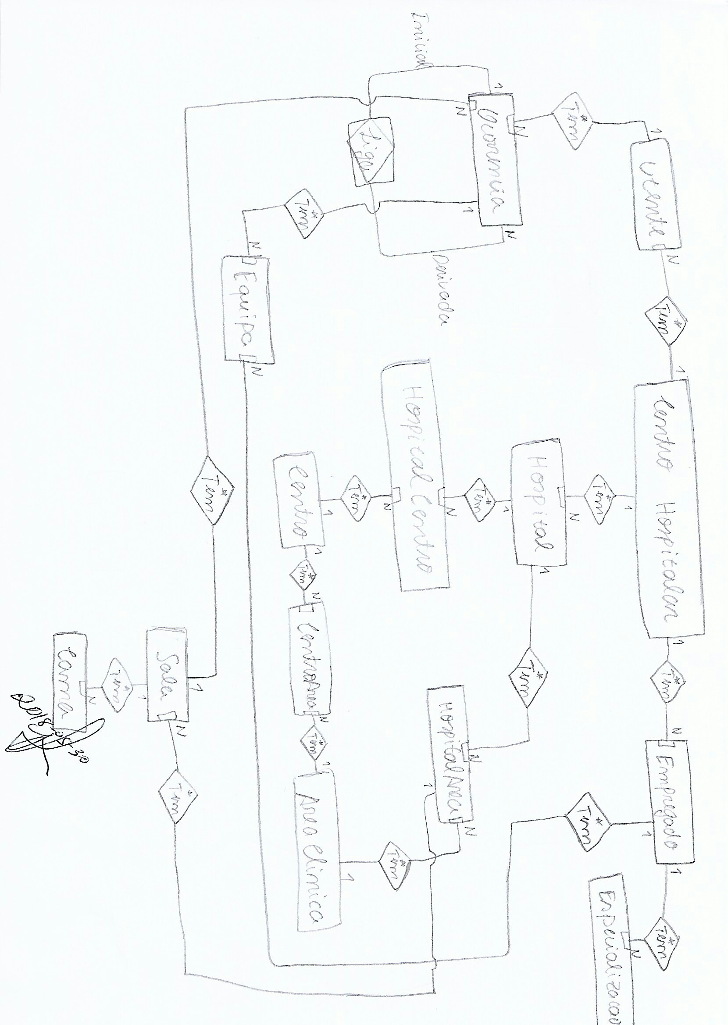

Figura 1- DEA final

# 

Figura 2- DEA inicial

# 

Figura 3- Chaves e Relações

# Aplicação

## Decomposição e distribuição de tarefas

João

## Acesso à base de dados

Para aceder aos dados armazenados na base de dados, usámos uma classe chamada “SqlManager” que permite, num primeiro momento, estabelecer uma conexão com a BD usada neste trabalho (chamada “Projeto”), e, posteriormente, executar comandos SQL para obter os dados pretendidos. Note-se que, apesar de serem usados objetos/classes tais como “Utente”, estes servem apenas para colocar a informação em memória. Ou seja, não contêm nenhum método para manipular a informação guardada. Isto é apenas feito pelos comandos SQL.

Toda a interação com a BD é feita como se de um *script* SQL se trata-se, usando as ferramentas lecionadas ao longo do semestre.

## Funcionalidade

Passamos a apresentar tudo o que a nossa aplicação pode fazer:

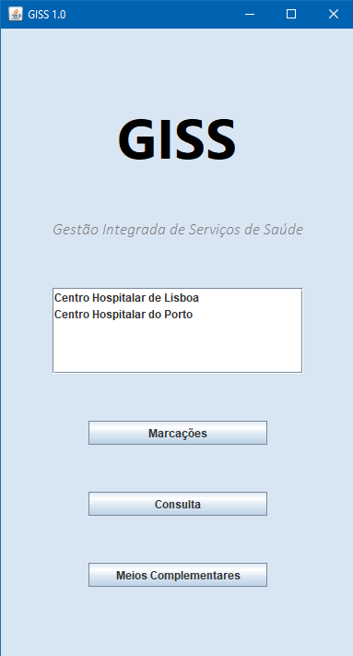

Menu Principal

# 

Na aplicação “Marcações” é possível visualizar os horários semanais dos colaboradores e das salas.

# 

Clicando no botão “Ver detalhes” é possível obter mais informação acerca da agenda semanal de cada colaborador/sala.

# 

Na aba “Agendamentos” podem-se marcar consultas/análises/exames.

# 

Mais uma vez, é possível clicar em “Ver detalhes” e obter mais informação acerca do colaborador escolhido.

# 

Como podemos ver, ao clicar em “Adicionar”, o colaborador selecionado é adicionado à equipa responsável pela ocorrência.

De seguida, podem-se introduzir dados relevantes (e outros opcionais).

Por fim, um clique em “Guardar” adiciona esta nova entrada à tabela das ocorrências na nossa BD.

# 

Como confirmação, podemos voltar à aba “Horários” e ver que, realmente, a nossa consulta ficou marcada.

# 

Na aplicação “Consultas” (orientada para os médicos, mas qualquer outro colaborador pode fazer uso dela) pode-se ver e atualizar informação de uma dada consulta.

# 

Na aba “Histórico de Utente” é possível ver todo o historial de consultas (e anexos) de um utente. Ao clicar numa consulta, aparece, em baixo (“Anexos”) as ocorrências derivadas desta (ex: uma consulta originar análises).

A consulta que marcámos antes continua ativa (aliás, estamos a viver o papel do médico a dar esta mesma consulta).

# 

Mais uma vez, é possível carregar em “Ver detalhes” e obter mais informação.

# 

Na aplicação “Meios Complementares” podemos ver as análises e exames que um utente fez

# Conclusões

Os objetivos do trabalho foram atingidos.

A parte que deu mais trabalho foi a modelação, pois foi aquela que demorou mais tempo para ser concluída. Passámos por 8 tentativas de modelação até chegar àquela que mais se assemelha à realidade trabalhada. Foi claramente um processo evolutivo, mas sentimos que teve de ser assim. A discussão, reformulação e tempo dispendido tornam-se irrisórios quando olhamos para o resultado alcançado, em todas as frentes do trabalho.

A criação da base de dados e das tabelas e a posterior inserção dos dados deu trabalho, e fez com que o grupo se apercebesse de alguns pormenores em falta na modelação. Esses pormenores conseguiram ser corrigidos.

A aplicação GISS permite fazer tudo o que foi pedido, tendo chegado a surpreender-nos com as suas reações (corretas) aos inputs que introduzimos. É óbvio que, no curto tempo de desenvolvimento, existem outras funcionalidades que faria sentido adicionar. Mas o produto final é uma base, na nossa opinião, sólida para auxiliar os utilizadores visados.

# Epílogo

Um aspeto a eliminar é o facto de não se poder dar faltas nas aulas práticas, penso que seria melhor com um máximo de faltas que se poderia dar durante o semestre.

Um aspeto para manter é os turnos práticos terem menos alunos, porque assim torna-se mais fácil falar com o professor sobre o trabalho pratico.

Um aspeto a alterar é a criação de uma interface gráfica para o trabalho prático, porque acho que era preferível usar esse tempo para o melhoramento do modelo ou base de dados e na criação de mais aplicações.